УТВЕРЖДАЮ
Глава администрации муниципального образования «Цильнинский район»
Ульяновской области
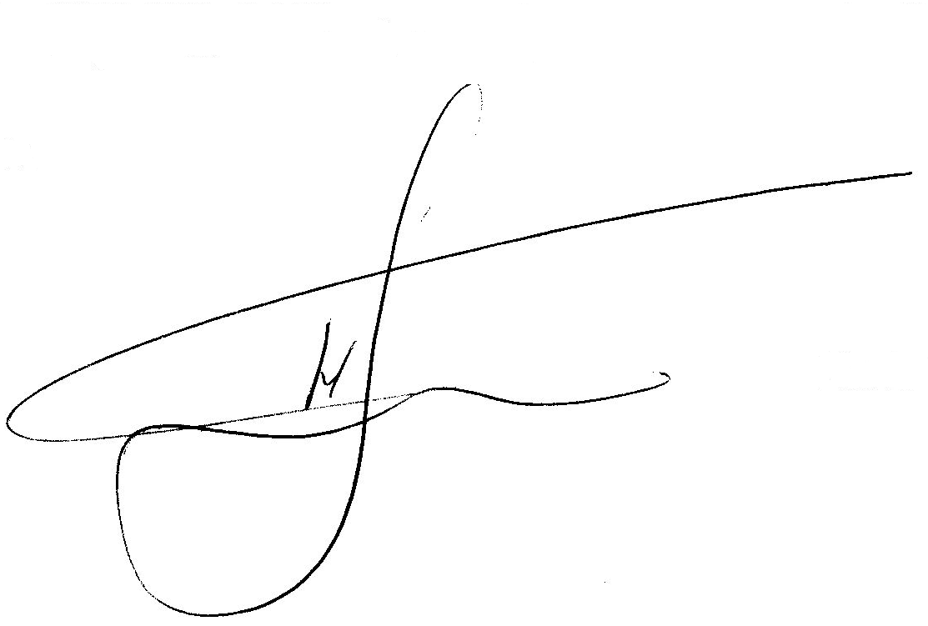
____________________Г.М. Мулянов
_____ ________________2019 года

План
проведения «Единого дня профилактики правонарушений»
на территории муниципального образования «Анненковское сельское поселение» 20.12.2019 года

№  п/п | Наименование мероприятия  и место проведения | Срок исполнения | Исполнители
 | Информирование населения в средствах массовой информации, в информационно-телекоммуникационной сети Интернет о проведении «Единого дня профилактики правонарушений» на территории МО «Анненковское сельское поселение», местах и времени проведения профилактических мероприятий (собраний граждан, приёме граждан, тематических лекций и т. д.). | 16.12.2019 | Администрация МО «Цильнинский район», администрация МО «Анненковское сельское поселение»*.
 | Инструктаж участников «Единого дня профилактики правонарушений» на территории МО «Анненковского сельского поселение»:  - обсуждение предстоящих мероприятий;  - создание рабочих групп;  - расстановка сил и средств (здание администрации)  - инструктаж о мерах личной безопасности. | 20.12.2019  09.00-09.30 | Администрация МО «Цильнинский район», администрация МО «Анненковское сельское поселение»*, инспекция УФСИН России по Цильнинскому району*, ОМВД России по Цильнинскому району*, КПДН и ЗП администрации МО «Цильнинский район», Департамент Главного управления труда, здравоохранения и социального развития Ульяновской области в Цильнинском районе, ОГИБДД ОМВД России по Цильнинскому району*, Отдел образования администрации МО «Цильнинский район», Отдел по делам культуры и организации досуга населения администрации МО «Цильнинский район», ПЧ-49*, Большенагаткинская РБ, Служба судебных приставов*
 | Флешмоб «Здоровье в порядке-спасибо зарядке!» | 8.00-8.40 | МОУ Степноанненковская СШ, отдел образования администрации МО «Цильнинский район», администрация МО «Анненковское сельское поселение», КПДН администрации МО «Цильнинский район», Большенагаткинская РБ*
 | Выставка книг и пособий по теме  «В здоровом теле-здоровый дух» | В течение дня
 | Викторина  «Нет- вредным привычкам!» | 11.30-12.10
 | Просмотр социальных видео-роликов по профилактике вредных привычек | 14.00-14.40
 | «Осторожно- дети! или Мы, юные пешеходы» -Урок- игра | 10:00 | МДОУ Степноанненковский детский сад «ЯГОДКА», отдел образования администрации МО «Цильнинский район»
 | Флешмоб «Мы за здоровый образ жизни» | 08:20 | МОУ Пилюгинская НШ, отдел образования администрации МО «Цильнинский район», администрация МО «Анненковское сельское поселение», КПДН администрации МО «Цильнинский район», Большенагаткинская РБ*
 | Встреча с фельдшером «Витамины, здоровое питание» | 09:15
 | Подвижные игры на свежем воздухе | 10:10
 | Беседа о вредных привычках «Жизнь прекрасна, не трать ее напрасно» | 12:30
 | Организация «горячих» линий по вопросам мер социальной поддержки | 09.00-17.00 | Департамент Министерства здравоохранения, семьи и социального благополучия Ульяновской области по Цильнинскому району*
 | Профилактические противопожарные рейды в дома лиц, злоупотребляющих спиртными напитками, неблагополучные семьи | 09.00-12.00  18.00 -21.00 | ПЧ-49* Ульяновской области, ОМВД России по Цильнинскому району*, НД МО «Анненковское сельское поселение»*
 | «Искусство быть здоровым» -выставка-просмотр. | 10.00-12.00 | Отдел по делам культуры и организации досуга населения администрации МО «Цильнинский район», Анненковская межпоселенческая библиотека
 | «Здоровье и вредные привычки»- профилактическая беседа, | 11.00 | Отдел по делам культуры и организации досуга населения администрации МО «Цильнинский район», Анненковская межпоселенческая библиотека
 | «Преступление и наказание» - конкурс рисунков | 10:00 | Отдел по делам культуры и организации досуга населения администрации МО «Цильнинский район», Пилюгинская НШ
 | «Книга на службе здоровья» - книжная выставка, беседа-совет. | 09:00 - 12:00 | Отдел по делам культуры и организации досуга населения администрации МО «Цильнинский район», Анненковская межпоселенческая библиотека
 | «Правила должны мы знать, их мы выучим на 5» - выставка рисунков | В течение дня | Отдел по делам культуры и организации досуга населения администрации МО «Цильнинский район», Анненковская межпоселенческая библиотека
 | «Осторожно дети! Или будьте бдительны, осторожность не бывает лишней»- (раздача листовок и писем водителям о наступлении зимних каникул) | в течение дня | Отдел по делам культуры и организации досуга населения администрации МО «Цильнинский район», Анненковская межпоселенческая библиотека
 | «Что я знаю о пагубных привычках» классный час, беседа с учащимися | 10:00 | Отдел по делам культуры и организации досуга населения администрации МО «Цильнинский район», Анненковская межпоселенческая библиотека
 | «Мы за ЗОЖ» раздача буклетов | В течение дня | Отдел по делам культуры и организации досуга населения администрации МО «Цильнинский район», Анненковская межпоселенческая библиотека
 | Подведение итогов деятельности народной дружины «Защита за 9 мес. 2019 год. | 10.00 -11.30 | Инспекция УФСИН России по Цильнинскому району*, ОМВД России по Цильнинскому району*, ОМВД России по Цильнинскому району*, НД МО «Анненковское сельское поселение» *
 | Рассмотрение вопросов по трудоустройству осужденными к исправительным и обязательным работам, а также с целью выделения вакантных мест для отбывания наказания в виде исправительных работ с участием руководителей организаций | 11.30-12.00 | Инспекция УФСИН России по Цильнинскому району *, администрация МО «Анненковское сельское поселение»*, прокуратура Цильнинского района*, администрация МО «Цильнинский район»
 | Патронат на дому приемных семей и семей, находящихся в социально опасном положении  (все населенные пункты поселения) | 10.00-17.00 | Отдел опеки и попечительства, КЦСОН администрации МО «Цильнинский район»
 | Проведение профилактического обхода участковыми уполномоченными полиции административных участков, выявление мест концентрации антиобщественных элементов, притонов для употребления наркотических средств  (все населенные пункты поселения) | 10.00-18.00 | ОМВД России по Цильнинскому району*, НД МО « Анненковское сельское поселение»*
 | Проведение профилактической работы с родителями, уклоняющимися от уплаты алиментов по месту жительства (населенные пункты поселения) | 10.00-18.00 | Служба судебных приставов*, КПДН и ЗП администрации МО «Цильнинский район»
 | Рейд по выявлению правонарушений на потребительском рынке, в сфере оборота алкогольной и спиртосодержащей продукции  (село Степное Анненково) | 10.00-12.00  17.00-21.00 | ОМВД РФ по Цильнинскому району*, члены НД МО «Аннековское сельское поселение» *, администрация МО «Цильнинский район»
 | Проверка объектов с массовым пребыванием людей на предмет соблюдения мер антитеррористической защищенности  (все населенные пункты поселения) | 13.00-15.00 | ОМВД России по Цильнинскому району*, НД МО «Анненковское сельское поселение»*, отдел ГО, ЧС и МП администрации МО «Цильнинский район»
 | Профилактический рейд, в ходе которого планируется посещение семей, находящихся в социально опасном положении, а также несовершеннолетних, состоящих на учете в группе по делам несовершеннолетних, с целью раннего выявления детей и семей, находящихся в социально опасном положении.  (все населенные пункты поселения) | 13.00–18.00 | Администрация МО «Цильнинский район», администрация МО «Анненковское сельское поселение»*, ОМВД России по Цильнинскому району*, КПДН и ЗП администрации МО «Цильнинский район», Департамент Главного управления труда, здравоохранения и социального развития Ульяновской области в Цильнинском районе, ПДН ОМВД России по Цильнинскому району*, Отдел образования администрации МО «Цильнинский район», Большенагаткинская РБ
 | Беседы с должниками за жилищно-коммунальные услуги  (с. Степное Анненково) | 14.00–16.00 | Администрация МО «Анненковское сельское поселение»*
 | Подведение итогов первого и второго этапа «Единого дня профилактики правонарушений» в МО «Цильнинский район»  (Цильнинский район, с.Б.Нагаткино, ул. Садовая, д.4). | 15.00-16.00 | Администрация МО «Цильнинский район», администрация МО «Анненковское сельское поселение»*, инспекция УФСИН России по Цильнинскому району*, ОМВД России по Цильнинскому району*, КПДН и ЗП администрации МО «Цильнинский район», Департамент Главного управления труда, здравоохранения и социального развития Ульяновской области в Цильнинском районе, ОГИБДД ОМВД России по Цильнинскому району*, Отдел образования администрации МО «Цильнинский район», Отдел по делам культуры и организации досуга населения администрации МО «Цильнинский район», ПЧ-49*, Большенагаткинская РБ, Служба судебных приставов*
 | Посещение одиноко проживающих граждан, инвалидов, семей с детьми инвалидами, участников ВОВ, многодетных семей, беременных  (населенные пункты Анненковского сельского поселения) | 16.00-20.00 | Администрация МО «Цильнинский район», администрация МО «Анненковское сельское поселение»*, ОМВД России по Цильнинскому району*, КПДН и ЗП администрации МО «Цильнинский район», Департамент Главного управления труда, здравоохранения и социального развития Ульяновской области в Цильнинском районе, Отдел образования администрации МО «Цильнинский район», Большенагаткинская РБ
 | Рейд по проверке объектов ТМЦ на предмет их технической укрепленности от преступных посягательств  (все населенные пункты поселения) | 17.00- 22.00 | ОМВД РФ по Цильнинскому району*, члены НД МО « Анненковское сельское поселение» *
 | Рейд в жилом секторе, местах массового досуга молодежи в целях пресечения правонарушений, в т.ч. распития спиртных напитков, употребления наркотических средств, соблюдения требований о тишине и несовершеннолетних, находящихся в позднее время на улице без сопровождения взрослых.  (все населенные пункты поселения) | 17.00- 23.00 | ОМВД РФ по Цильнинскому району*, члены НД МО « Анненковское сельское поселение» *
 | Проверках граждан, проживающих без регистрации – все (населенные пункты поселения) | 17.00-22.00 | ОМВД РФ по Цильнинскому району*, члены НД МО « Анненковское сельское поселение» *
 | Осуществление контроля за исполнением обязанностей, запретов и ограничений лицами, которым судом установлен административный надзор, а также лицами, осужденными к мерам наказания без изоляции от общества, имеющими ограничения, запреты и обязанности  (все населенные пункты поселения) | 21.00-23.00 | Инспекция УФСИН России по Цильнинскому району *, ОМВД России по Цильнинскому району*, администрация и народная дружина МО « Анненковское сельское поселение»*
 | Патрулирование улиц сел поселения в целях профилактики ДТП | в течение дня | ОГИБДД ОМВД России по Цильнинскому району*, народная дружина и администрация МО « Анненковское сельское поселение»*
 | Обобщение и представление информации о результатах проведения «Единого дня профилактики правонарушений» на территории муниципального образования «Анненковское сельское поселение».  Информирование населения о результатах проведения «Единого дня профилактики правонарушений» через средства массовой информации. | 23.12.2019 | Администрация МО «Цильнинский район», администрация МО « Анненковское сельское поселение»*, инспекция УФСИН России по Цильнинскому району*, ОМВД России по Цильнинскому району*, КПДН и ЗП администрации МО «Цильнинский район», Департамент Главного управления труда, здравоохранения и социального развития Ульяновской области в Цильнинском районе, ОГИБДД ОМВД России по Цильнинскому району*, Отдел образования администрации МО «Цильнинский район», Отдел по делам культуры и организации досуга населения администрации МО «Цильнинский район», ПЧ-49*, Большенагаткинская РБ, Служба судебных приставов*

Начальник управления правового и кадрового обеспечения
администрации МО «Цильнинский район» Т.В. Голубева

исп.
Голубева Т.В.
8-84245-2-24-64
Понетаев А.В.
8-84245-31-4-95

